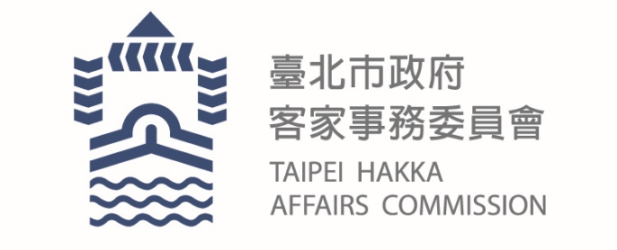
臺北市政府新聞稿
發布機關: 臺北市政府客家事務委員會
發布日期: 109年9月3 日
主辦單位: 臺北市政府客家事務委員會
新聞聯絡人:臺北市客委會 徐家敏02-2702-6141#322
業務聯絡人:臺北市客委會 廖淑惠02-2702-6141#216

9月開始，共下來北市尞
13場客家藝文社區巡演，好看好聽又好玩，還有好禮等你抽!
一年一度由臺北市政府客家事務委員會主辦的臺北市客家藝文活動社區巡迴展演，將從9月6日起至11月14日於臺北市12個行政區熱鬧登場，共13場次的展演活動邀請大家一起「共下來尞」。臺北市客委會主委徐世勲表示：「為推動臺北客家社區工作，讓藝術進入社區，105年度起轉型辦理客家藝文活動社區巡迴展演，將客家表演藝術活動帶入各區里，並結合本市各行政區或鄰里共同辦理，讓優秀表演團體或本會輔導團隊深入臺北市的巷弄演出，里民不用舟車勞頓，也能欣賞客家專業表演。今年活動以『共下來尞』為主題，希望民眾透過各種面向來聽、玩、體驗客家，包含精彩的『聽客家』邀請金曲歌手及優質客家藝文團體等不同類型團體輪番演出；『玩客家』規劃三種特色手作DIY，讓參與民眾親身體驗及認識客家文化內涵等，透過不同方式展現客家文化魅力與風貌，誠摯邀請民眾一同參與，享受美好的客家晚宴。」
因每年舉辦民眾反應熱烈，今年特別從12場次增加到13場次，演出種類包含客家創新藝文、傳統戲曲、流行音樂及親子互動四大類型，有羅時豐、搖滾童謠（金曲歌王劉劭希打造指導）、愛客樂iColor（金曲歌手邱廉欽）、徐哲緯、兩公婆樂團(客家金曲入圍歌手-曾仲瑋)、東東樂團、馬克筆人聲樂團、九天民俗技藝團、紅如樂團及山宛然客家布袋戲、景勝戲劇團、大氣團偶劇等，讓民眾從不同類型演出，都能享受客家藝術及文化的魅力。
除了精彩的表演外，現場規劃了許多有趣的周邊活動，包括具有客家文化特色的手作DIY（油紙傘、方口獅面具及桐花服飾彩繪），客家粢粑與仙草茶等美食品嚐，讓民眾能透過手作及美食體驗到客家文化特色，了解客家人的故事。而主辦單位為了鼓勵民眾參與活動，特別準備多項小家電讓參與民眾抽獎；活動現場也設置一組主題入口意象，提供民眾拍照合影，還有機會獲得限量「共下來尞」精美小禮物，這麼多好吃好玩和抽獎好禮，一定可以給民眾一個難忘的客家之夜！
詳細活動資訊可上本會官網(https://hac.gov.taipei/)或臉書搜尋「臺北客家」粉絲團追蹤最新消息及動態。
臺北市客家藝文活動社區展演各場次如下：
活動日期 | 時間 | 活動地點
9月6日(日) | 1830-2030 | 南港區市民大道八段588巷與中南街交叉
9月19日(六) | 1400-2100 | 萬華區艋舺公園
9月26日(六) | 1900-2100 | 大同區鞋全家福前廣場(延平北路二段280號前)
9月27日(日) | 1800-2000 | 文山區萬芳11號公園
10月17日(六) | 1830-2030 | 內湖區大湖公園陽光草皮
10月18日(日) | 1400-1700 | 士林區陽明山美軍宿舍
10月18日(日) | 1900-2100 | 松山區新中公園
10月20日(二) | 1900-2100 | 大安區敦親公園
10月23日(五) | 1900-2100 | 中山區14號公園
11月1日(日) | 1830-2030 | 中山區爵士廣場
11月7日(六) | 1800-2000 | 中正區杭州南路一段143巷34號空地
11月8日(日) | 1900-2100 | 北投區福星宮
11月14日(六) | 1830-2030 | 信義區景勤2號公園

